**INFORME TÉCNICO DEL ESTADO SITUACIONAL DE LA DIRECCION DE INDUSTRIA**

1. **Aspectos Generales**
   1. **Ubicación Geográfica**

Tabla 01: Ubicación geográfica

|  |  |
| --- | --- |
| DEPARTAMENTO: | Apurímac |
| PROVINCIA: | Abancay |
| DISTRITO: | Abancay |
| DIRECCIÓN : | Jr. Mayta Capac S/N - Patibamba alta-Abancay |
| COORDENADAS UTM: | Latitud -13.639603 Longitud - 72.883623 |

****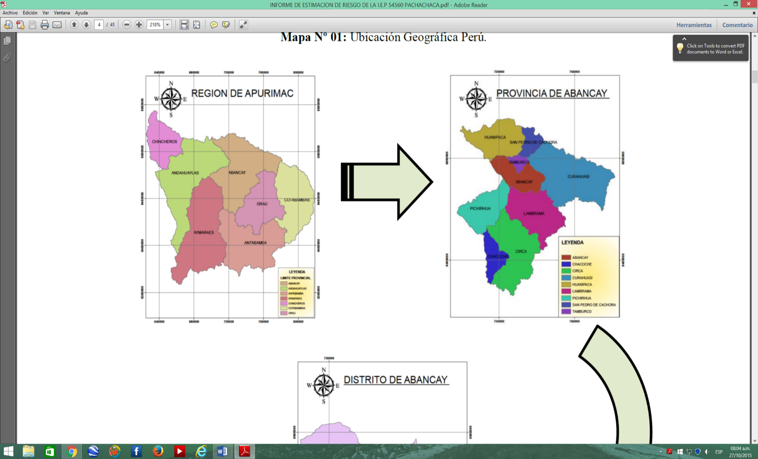

Fuente. PDC Apurímac al 2019

* 1. **Vías de acceso**

La Dirección de industria se encuentra ubicado en Jr. Mayta Capac S/N - Patibamba alta-Abancay dentro de la Dirección Regional de Producción, con un área de 12 m2 y un Ambiente de 100 m2 aproximadamente.

Croquis de ubicación de la dirección de industria

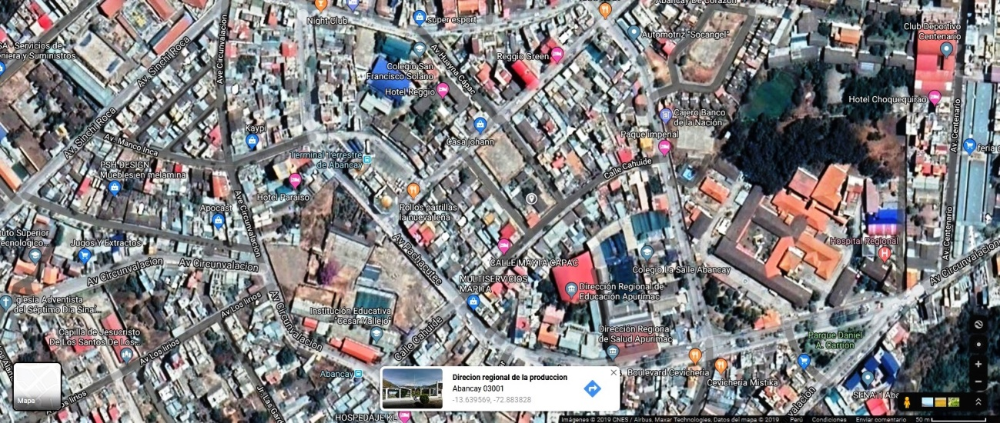

DIREPRO Dirección de Industria

dIRE

DIRECCION

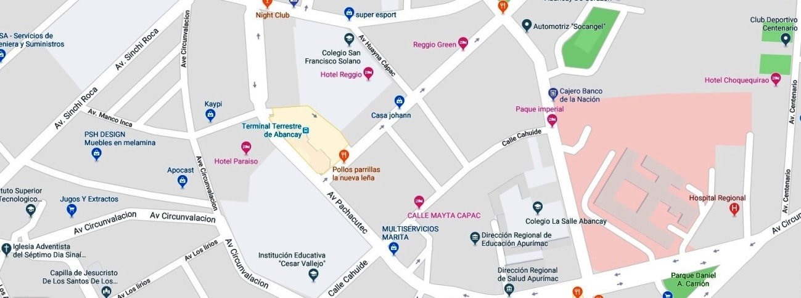

DIREPRO Dirección de Industria

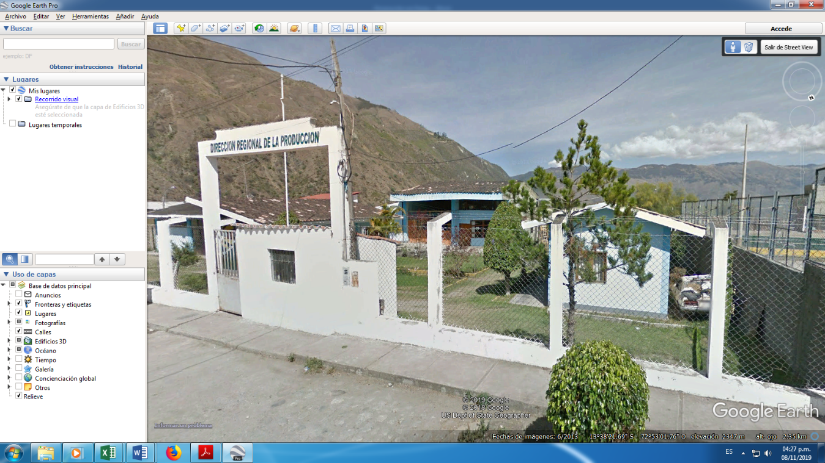

Ingreso principal a la Direccional Regional de producción y la dirección de industria.

* 1. **Involucrados**

Tabla 02: Involucrados de la dirección de industria en la dirección regional de la producción

|  |  |
| --- | --- |
| **Detalle** | **Descripción** |
| Institución | Dirección de industria |
| Institución | Municipalidad provincial de Abancay |
| Beneficiarios | Sector de industria de la provincia de Abancay |

Fuente: Elaboración propia 2020

1. **ANTECEDENTES:**

La dirección regional de producción - dirección de industria en la actualidad de acuerdo a sus funciones: formula, orienta, ejecutra, supervisa y evalúa la aplicación de las políticas y en cumplimiento de las normas legales del subsector industria, las mismas que comprenden las actividades de industrialización, procesamiento y manufactura, velando por el aprovechamiento sostenible de los recursos y la protección del ambiente.

**Funciones específicas de la dirección de industria:**

* Impulsar la mejora dela productividad de sus unidades económicas y el aprovechamiento de las potencialidades regionales.
* Identificar las oportunidades de inversión y promover las iniciativas en proyectos industriales.
* Promover la provisión de servicios financieros a las empresas y organizaciones sociales productivas de la región con énfasis en la MYPES, y las unidades productivas orientadas a la explotación, por parte del sector privado.
* Desarrollar, implementar y poner a disposición de la población sistema de información relevante y útil, para las empresas y organizaciones de la región, así como para los niveles regionales y nacionales.
* Simplificar los trámites y procedimientos administrativos aplicables a las empresas en su jurisdicción, con énfasis en las micro y pequeñas empresas y las unidades productivas orientadas a la exportación.
* Organizar ferias regionales y promover la participación del sector en eventos similares de nivel nacional.
* Organizar eventos y exposiciones que promuevan el desarrollo industrial.
* Proponer la suscripción de convenios de cooperación internacional a la dirección regional de la producción a fin de ampliar y/o mejorar los servicios ofrecidos.
* Las demás que asigne la dirección regional.

La dirección de industria para el mejor desarrollo de sus funciones, cuenta con las siguientes áreas funcionales:

* Competitividad
* Normas técnicas y control industrial

1. **OBJETIVOS**

Dentro de los objetivos de la presente evaluación se tienen:

Realizar el diagnostico situacional de la dirección de industria a nivel de infraestructura, equipamiento y recursos humanos que brinda servicios a los usuarios. para la formulación del PI: **“MEJORAMIENTO DE LOS SERVICIOS DE LA DIRECCION REGIONAL DE LA PRODUCION – DIRECCION DE INDUSTRIA DE LA PROVINCIA DE ABANCAY DEL DEPARTAMENTO DE APURIMAC”**

* Evaluar las condiciones en las que se encuentra la dirección de industria de la dirección regional de producción en la provincia de Abancay.
* Evaluar los servicios que con las que cuenta
* Evaluar los servicios que presta
* Observar las principales carencias que tiene la institución

1. **ANALISIS DEL ESTADO SITUACIONAL DE LA DIRECCION DE INDUSTRIA.**

La Dirección de industria se encuentra ubicado en Jr. Mayta Capac S/N - Patibamba alta-Abancay dentro de la Dirección Regional de Producción, con un área de 12 m2

**De esta forma la dirección de industria destina su área para realizar las siguientes actividades:**

* 1. **AMBIENTE DISPONIBLE Nº 01 AREA ADMINISTRATIVA DE LA DIRECCION DE INDUSTRIA:**

Área Construida: 12.M2 aproximadamente.

* El material predominante en los muros de concreto armado y tarrajeado. El piso pulido de ocre, con puertas de madera, cielo raso de concreto armado.

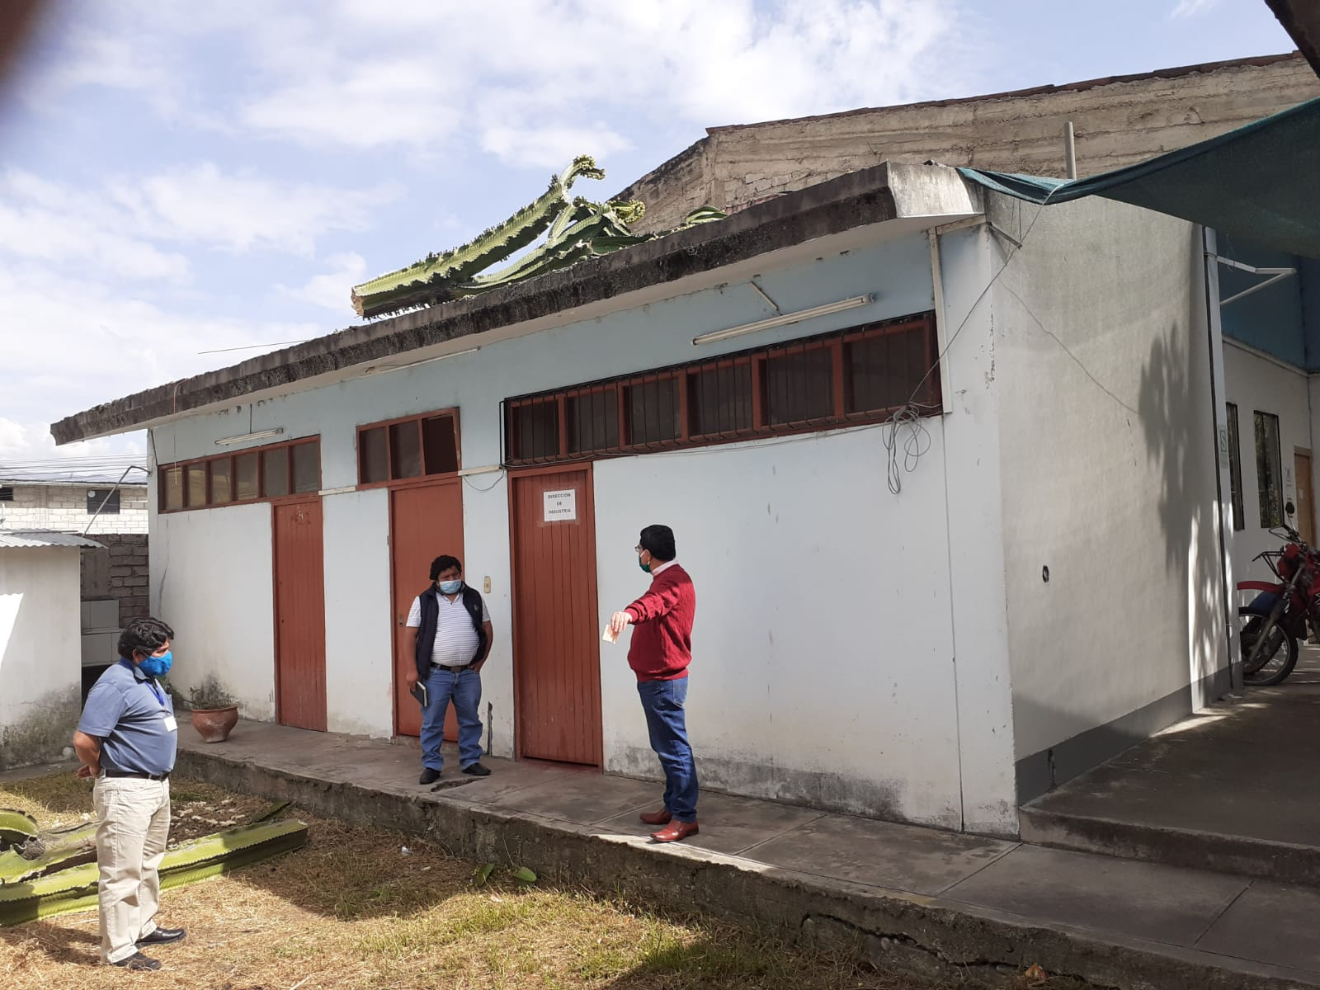

Fotografía N° 1 área administrativa 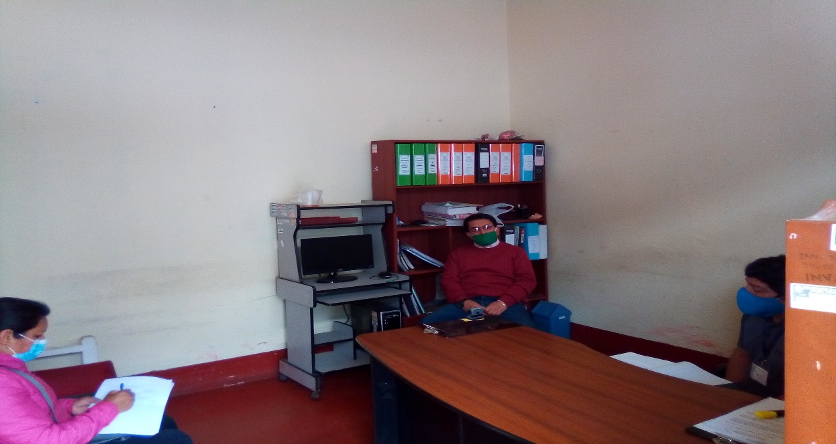Fotografía N° 2 área administrativa

* 1. **AMBIENTE DISPONIBLE Nº 02 DE LA PLANTA PILOTO DE CAPACITACION Y TRANSFORMACION DE FRUTAS ANDINAS - ABANCAY:**

Área Construida : 100 M2 aproximadamente.

* El material predominante en los muros es de concreto armado, tarrajeado. El piso de cerámica, con puertas de plástico, cielo raso de concreto armado, con servicios de agua potable y energía eléctrica.

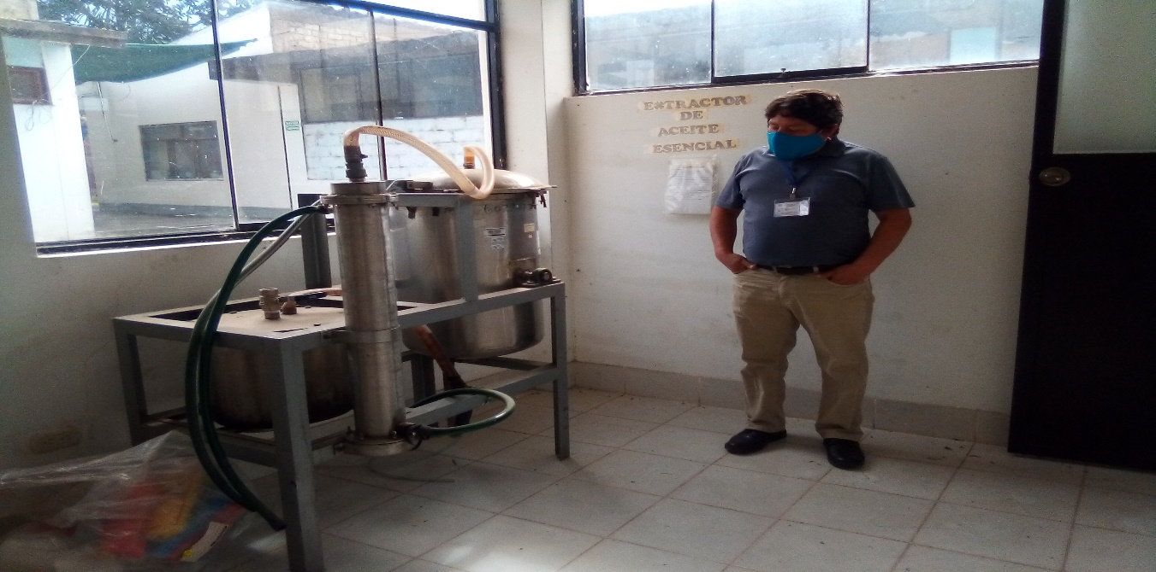

Fotografía N° 3 de maquinarias y equipos del área de Planta piloto de capacitación y transformación de frutas andinas

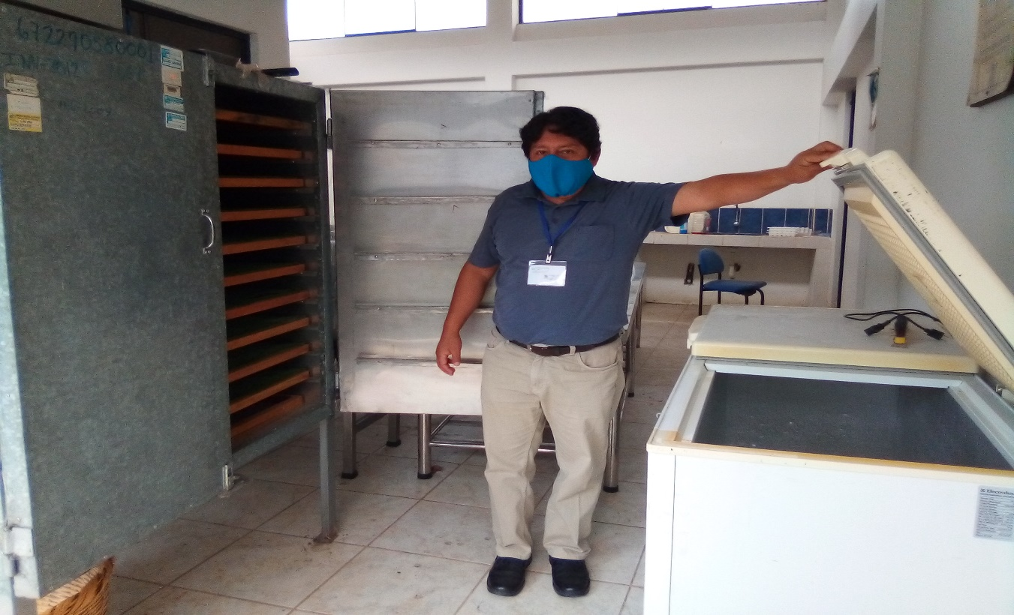

Fotografía N° 4 de maquinarias y equipos del área de Planta piloto de capacitación y transformación de frutas andinas

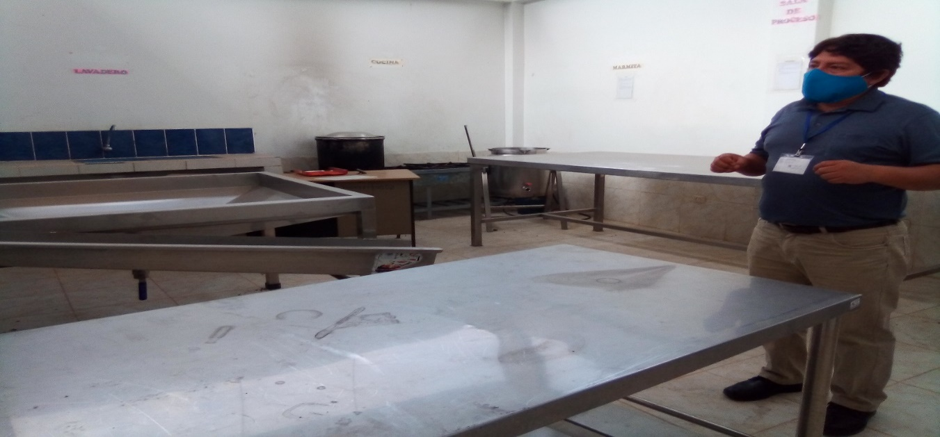

Fotografía N° 5 de maquinarias y equipos del área de Planta piloto de capacitación y transformación de frutas andinas

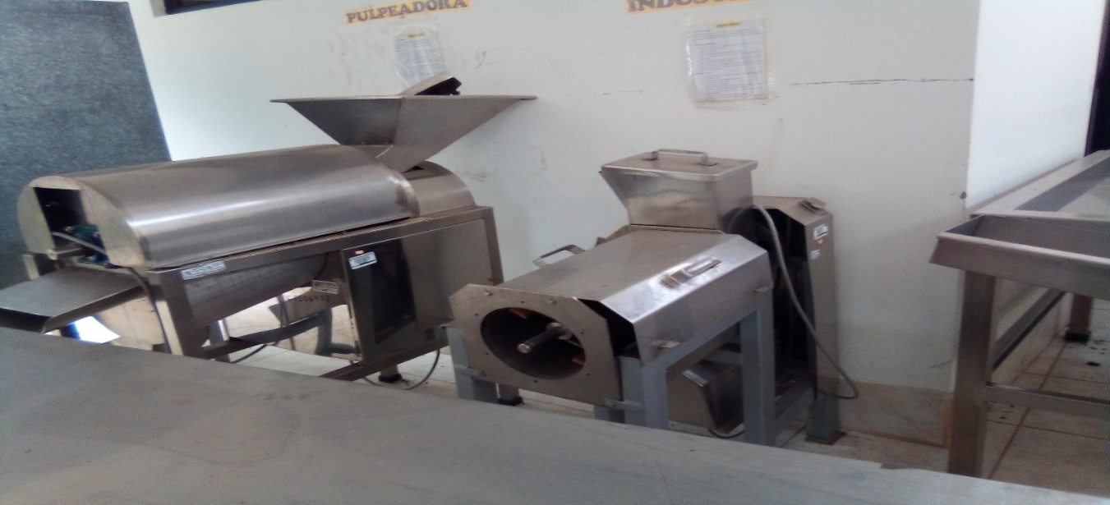

Fotografía N° 6 de maquinarias y equipos del área de Planta piloto de capacitación y transformación de frutas andinas

* 1. **AMBIENTE DISPONIBLE Nº 03 AUDITORIO DE LA DIRECION REGIONAL DE PRODUCCION PARA REALIZAR TALLERES DE FORTALECIMIENTO DE CAPACIDADES TECNICO PRODUCTIVAS POR LA DIRECCION DE INDUSTRIA:**

Área Construida : 100 M2 aproximadamente.

* El material predominante en los muros de concreto, tarrajeado. El piso pulido de ocre, con puertas de metalice, cielo raso de concreto armado e implementado de mobiliarios.

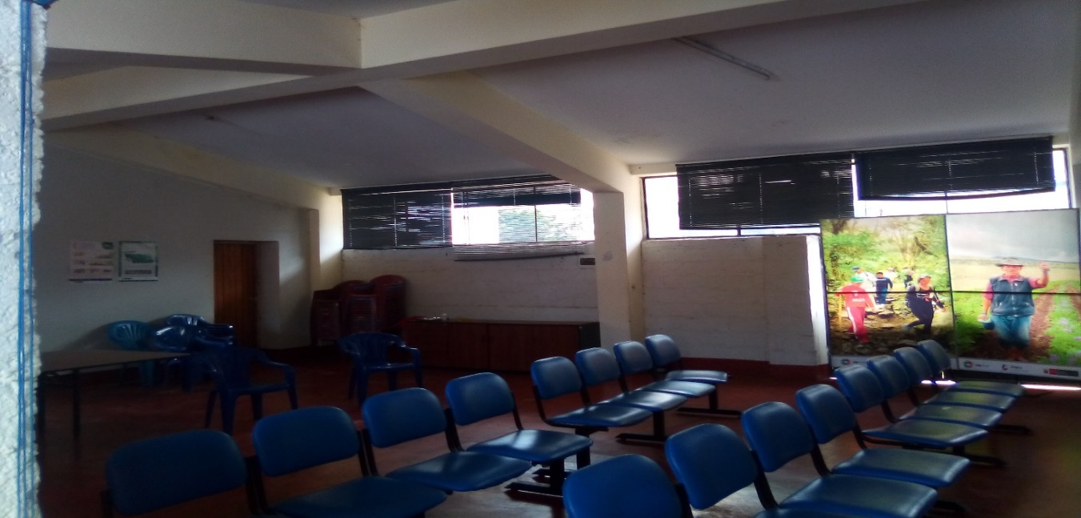Fotografía N° 7 de Auditorio de la dirección regional de producción. dirección de industria

* 1. **AMBIENTE DISPONIBLE Nº 04 DE SERVICIOS HIGENICOS DE LA DIRECCION DE INDUSTRIA:**

Área Construida : 10 M2 aproximadamente.

* El material predominante en los muros de concreto, tarrajeado. El piso pulido de ocre, con puertas de madera, cielo raso con yeso y techo de calamina implementado de dichos servicios

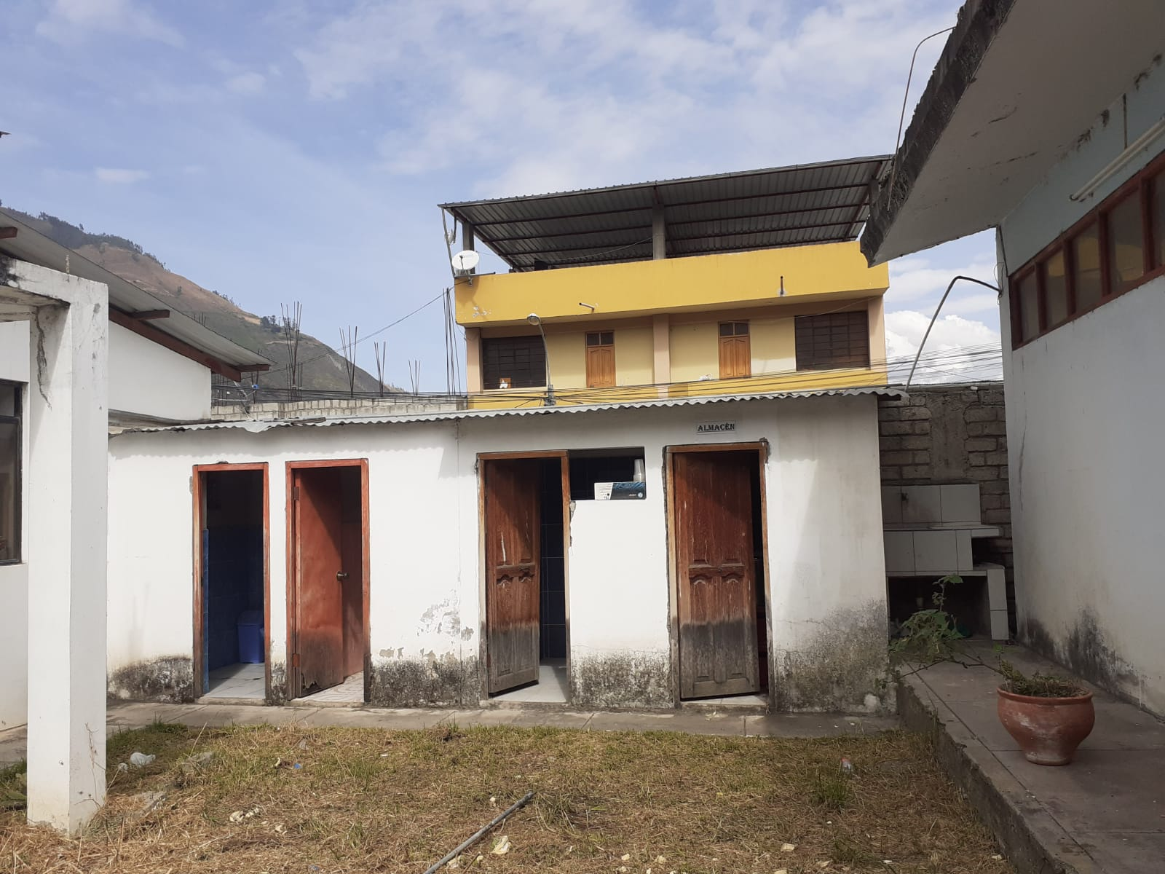Fotografía N° 8 de módulo de servicios higiénicos de la dirección regional de producción. dirección de industria

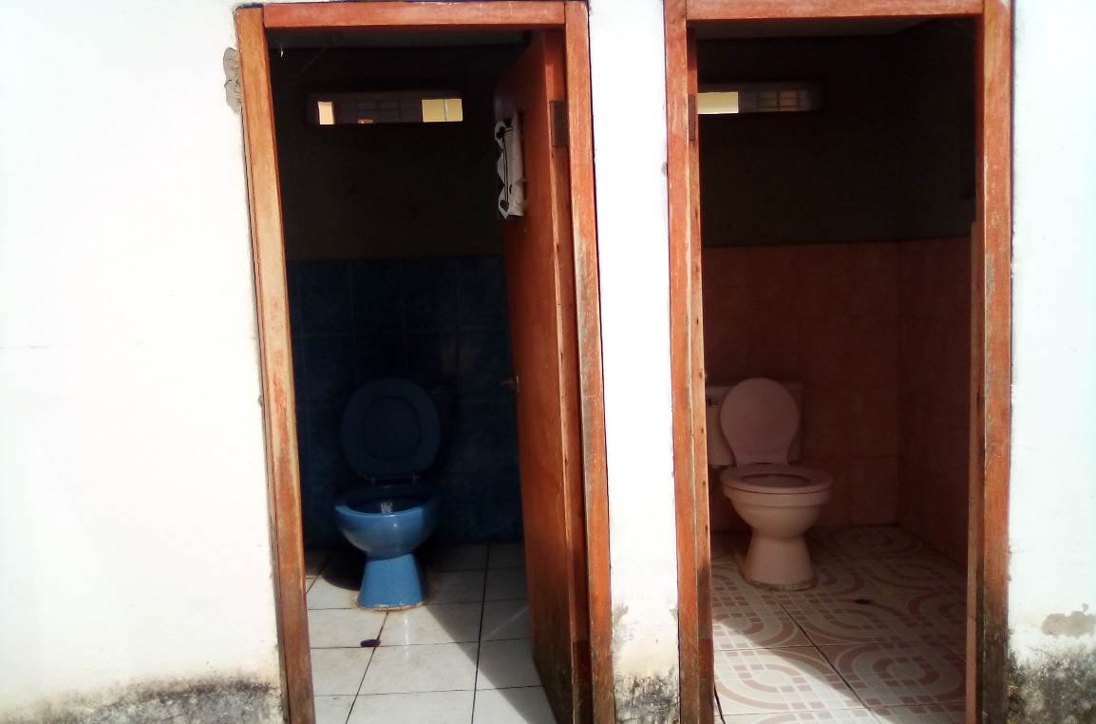

Fotografía N° 9 de módulo de servicios higiénicos de la dirección regional de producción. dirección de industria

* 1. **PROBLEMAS PERCIBIDOS EN LA DIRECCION DE INDUSTRIA EN LA PROVINCIA DE ABANCAY – REGION DE APURIMAC**
* No cumple con las funciones específicas de prestar servicios como dirección de industria.
* No cuenta con laboratorio de control de calidad para el mejor desarrollo de la industria.
* No cuenta con maquinaria o equipos en buen estado
* No desarrolla actividades de innovación tecnológica para el sector industrial.
* No cuenta con módulo básico para la transformación
* No cuenta con especialista para capacitar en temas de transformación e industrialización de productos existentes en la región de Apurímac.
  1. **Infraestructura física**

La dirección de industria cuenta con una infraestructura física para el área administrativa y otra infraestructura para brindar capacitación y transformación de frutas andinas esto con la finalidad generar el fortalecimiento de capacidades técnico productivo.

* 1. **Maquinaria o equipos con las que cuenta la dirección de Industria**
* Licuadora industrial
* Maquina pulpeadora refinadora
* Maquina industrial picadora de alimentos
* Refractómetro
* Destilador(otros)
* Refrigeradora eléctrica
* Secadora (otros)
* Balanza digital
* Balanza analítica
* Termómetro
* Lactodensímetro
* Alcoholímetro
* Cocina industrial a gas
* Marmita
* Peachimetro
* Maquina selladora de material plástico
* Mesa de trabajo de acero inoxidable.
  1. **Capacitaciones**
* La dirección de industria brinda asistencia técnica promover las iniciativas en proyectos industriales.

1. **Conclusiones**

* Después del recorrido por la dirección regional de producción –dirección de industria de la provincia de Abancay, para el recojo de información en campo podemos concluir que existe una planta piloto transformación de frutas andinas que está en estado regular la cual por falta de presupuesto está sin reactivar.
* La dirección de industria no tiene la implementación necesaria para la parte administrativa para brindar capacitación y transformación para el desarrollo de la industria en la provincia de Abancay – región de Apurímac.
* Los ambientes encontrados en la inspección se encuentran en regular estado de conservación,
* Según informantes claves se requieren profesionales especializados para que realicen la asistencia técnica y/o seguimiento y monitoreo en el desarrollo de la industria en la provincia de Abancay – región de Apurímac.

1. **Recomendaciones**

* Hacer una mesa Técnica donde participen todos los involucrados y dar una posible solución al problema que viene de años atrás y generar bienestar y desarrollo a las zonas de producción y transformación.
* La Unidad Formuladora debe considerar la Implementación de Procesos semi industriales para estos productos de la zona.
* La Unidad formuladora tiene que articular a todas las instituciones públicas y privadas en el proyecto para su sostenibilidad en el tiempo.

1. **Anexos: Panel de Fotografías y otros.**

**Organigrama Estructural de la Dirección Regional Sectorial de la Producción Apurímac**

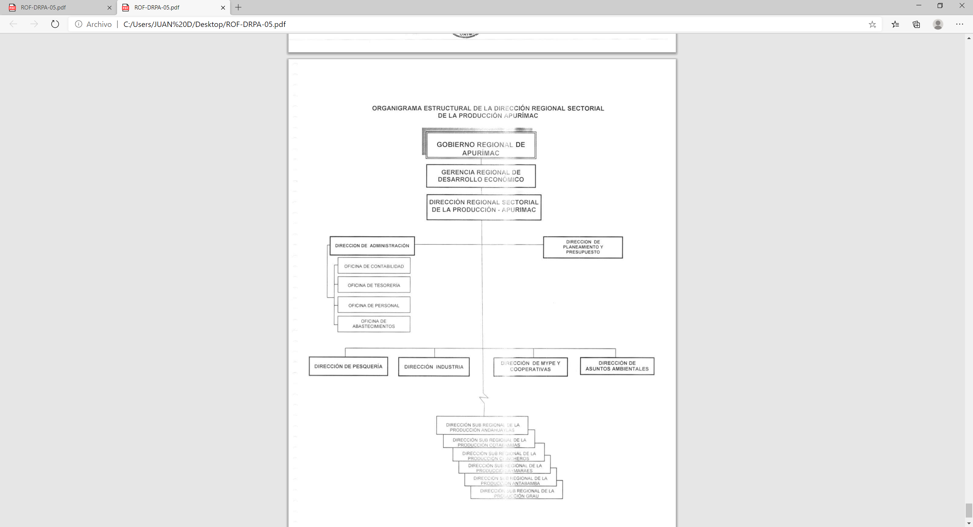

**Organigrama de la dirección de industria**

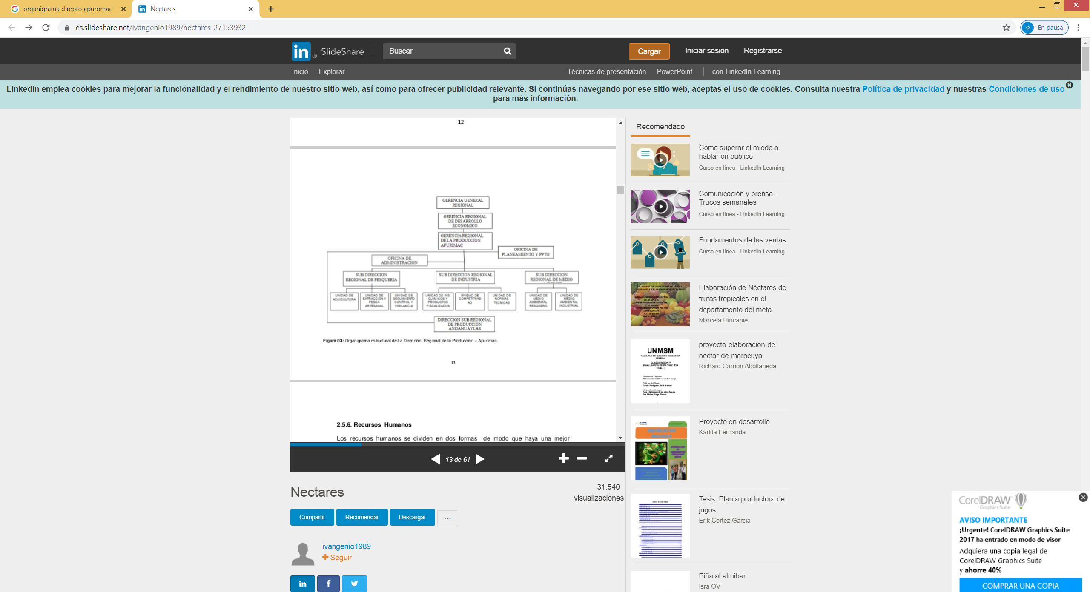

**Resumen de trabajadores en la Dirección de Industria**

|  |  |  |
| --- | --- | --- |
| Nombres y apellidos | cantidad | cargo |
| Ing. Edwin Valverde Tapia | 01 | Director |

Reunion con las autoridades involocradas con el proyecto **“MEJORAMIENTO Y AMPLIACION DE LOS SERVICIOS DE LA DIRECCION REGIONAL DE LA PRODUCION – DIRECCION DE INDUSTRIA DE LA PROVINCIA DE ABANCAY DEL DEPARTAMENTO DE APURIMAC”**

